План-конспект занятия
педагога дополнительного образования
Холодовой Оксаны Самигуллаевны

Объединение: «Азбука настольного тенниса»
Программа - «Азбука настольного тенниса»».
Группа – 01-95.
Дата проведения: - 30.12.2022.
Время проведения: 14 ч. 20 мин.
Тема занятия: «Удары по мячу. Подача «маятник». Игра в защите».
Цель занятия: развитие интереса к настольному теннису и универсальных способностей посредством двигательного и коммуникативного опыта обучающихся в спортивно- игровой деятельности.
Рекомендуемый комплекс упражнений:
- упражнения для головы: наклоны крестом, круговое вращение, повороты;
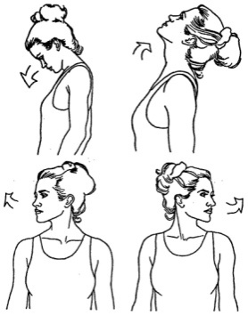
-

упражнения для плеч: поднимание-опускание, вращение;
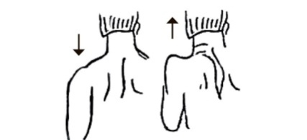
- упражнения для рук: вращение кистями, предплечьями, всей рукой;
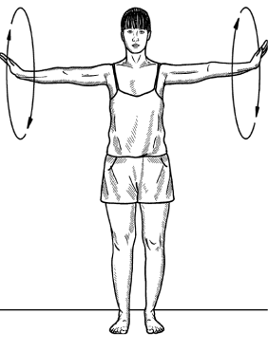
- упражнения для корпуса: наклоны вперед-назад, в сторону;
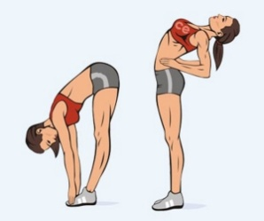
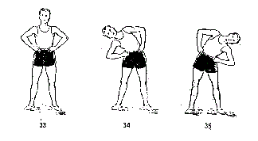

- упражнения для ног: «лошадки» на месте, перемещение с одной ноги на другую в приседе.
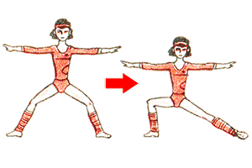
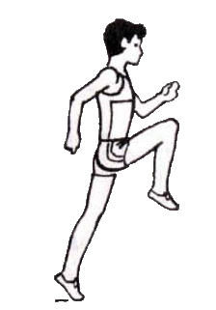

Основная часть:
С помощью подачи мяч вводится в игру. Подачи классифицируют по направлению, длине полета мяча и способу введения его в игру. В настольном теннисе выполняют четыре типа подач: прямую, маятникообразную, челночную и бумеранг.
При выполнении подачи «маятник» (рис. 7) рука описывает полуокружность. Начинается движение рукой, отведенной вверх-в сторону. Затем ракетка резко опускается вниз-в сторону и продолжает движение вверх-в сторону-влево. В зависимости от того, в какой момент наносится удар (в начале, в середине или в конце выполнения подачи), мяч получает нижнее, боковое или верхнее вращение.
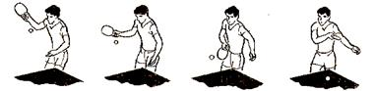
Рис. 7. Техника подачи «маятником».

Техника настольного тенниса включает в себя стойки, перемещения и удары. По характеру вращения мяча и тактическому назначению удары можно условно разделить на промежуточные, атакующие и защитные.
Защитные удары характеризуются обратным вращением мяча и выполняются в основном из средней и дальней зон. Иногда для отражения сильных ударов применяют удар «свечой» с вращением мяча вверх и в сторону. Выполнение этих технических приемов во многом зависит от способа держания ракетки и исходного положения игрока.
Домашнее задание:
- набивание мяча на ракетке и от стены,
- отрабатывать движения руки, производимые при подаче «маятник».
Обратная связь:
Фото и видео самостоятельного выполнения задания отправлять на электронную почту metodistduz@mail.ru для педагога Холодовой О.С

